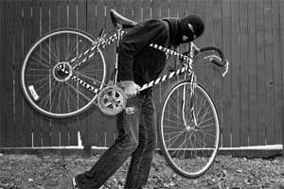
Уважаемые обучающиеся и их родители!
В летний период, в целях недопущения роста краж информируем Вас о необходимости сохранности личного имущества и недопущении оставления велосипедов, скутеров и другого личного имущества без присмотра на улицах, в парках, дворах, в подъездах, у водоёмов и в других общественных местах.
По статистике, почти 70% краж велосипедов совершено путем свободного доступа!
Напоминаем, что противоугонные средства не являются гарантией защиты от посягательств на ваше двухколёсное транспортное средство.
Каждый владелец велосипеда или скутера может сам позаботиться о сохранности своего транспорта, рекомендации просты:
- принять меры по технической укрепленности мест хранения велосипедов: гаражей, сараев, подвалов, кладовых и т.д.;
- в общественных местах оставлять велосипеды с использованием специальных средств, обеспечивающих их сохранность. Обязательно пристёгивайте велосипед, даже если оставляете его на 1 минуту, но помните, что дешёвые и тонкие тросики легко перекусываются. Лучше всего, если их толщина будет около пальца или больше, это создаст хоть какую-то трудность ворам. Примыкайте велосипед за колесо и раму, а если позволяет трос, за оба колеса и раму;
-оставляя велосипед, забирайте с собой всё быстросъёмное оборудование (велокомпьютер, насос, фонарь и т.п.), и, очень действенно, седло. Привлекательность такого «разукомплектованного» велосипеда без седла для воров и хулиганов, решивших покататься, значительно меньше;
- не доверять свой двухколеcный транспорт незнакомым или малознакомым лицам.
Кроме этого, никогда не покупайте б/у велосипед без документов. Помните, что в таком случае Вы рискуете стать хозяином краденного средства для передвижения.

